KTV双屏点歌机
使用说明书

客户端零依赖 — 有浏览器就行，不需要安装任何软件

局域网KTV系统 | 双屏互动 | GPU加速 | 16万+曲库毫秒搜索

一、简介
KTV双屏点歌机是一款轻量级的局域网KTV系统，仅需一个约12MB的可执行文件，即可让整个局域网变成KTV。支持电脑+手机双屏控制，适合学校、公司、单位、集团内网等场景使用。

核心特性
- 客户端零依赖：电脑和手机均无需安装任何软件，有浏览器即可使用
- 双屏互动：电脑作为播放屏，手机扫码点歌
- 多种点歌方式：关键词搜索、拼音首字母搜索、歌手/语种/曲种分类浏览
- 曲库自建：支持多个磁盘目录，支持网页上传歌曲
- GPU加速：自动检测NVIDIA/AMD/Intel显卡，硬件编码转码
- 省流模式：手机播放自动转码流媒体，节省90%流量
- 音频可视化：歌词/波形/频谱条/频谱曲线四种模式，颜色自定义
- 16万+曲库：毫秒级搜索响应，缓存秒级启动

二、系统要求
项目 | 要求
操作系统 | Windows 7/8/10/11
运行环境 | 无需安装，双击即可运行
FFmpeg | ffmpeg.exe 和 ffprobe.exe 放在程序同目录（非省流模式可不需要）
网络 | 局域网环境，所有设备在同一网段
客户端 | 任意现代浏览器（Chrome/Edge/Firefox/Safari），无需安装任何软件

三、快速开始

3.1 安装与启动
1. 将 ktv.exe 放到任意目录
2. 将 ffmpeg.exe 和 ffprobe.exe 放到同一目录
3. 双击运行 ktv.exe
4. 选择「3. 修改曲库文件夹」，输入歌曲目录路径（多个目录用逗号分隔）
5. 选择「1. 启动服务器」
6. 控制台会显示访问地址，例如 http://192.168.0.47:8351

3.2 曲库缓存
首次扫描曲库后，系统会自动保存缓存文件。下次启动时可选择：
- 读取缓存（快速启动）— 秒级加载，跳过磁盘扫描
- 重新扫描曲库 — 完整扫描，适合曲库有变动时

3.3 电脑端点歌
1. 在电脑浏览器中打开显示的地址（推荐Chrome/Edge）
2. 在搜索框中输入歌名或歌手名搜索
3. 点击歌曲即可加入播放队列
4. 点击「原唱」「伴奏」按钮切换音轨
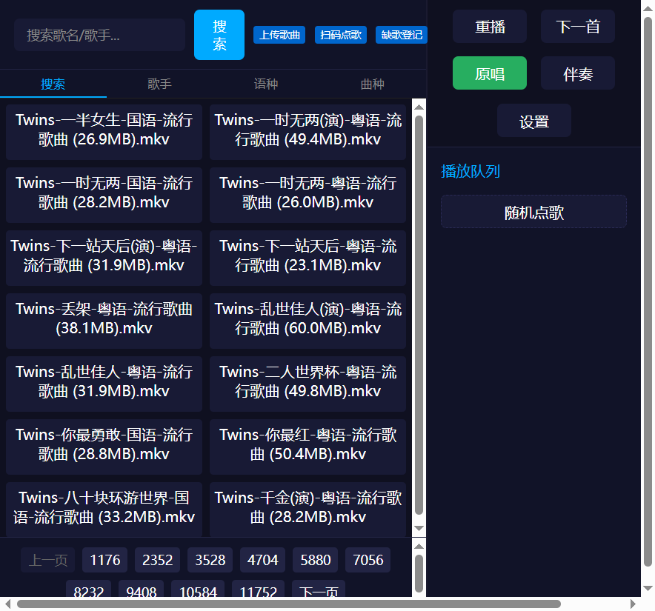
图1 电脑端搜索点歌界面

3.4 手机扫码点歌
1. 在电脑点歌页面点击「扫码点歌」按钮
2. 用手机微信或浏览器扫描二维码
3. 进入手机点歌页面，搜索并点歌
4. 歌曲会自动加入电脑端的播放队列
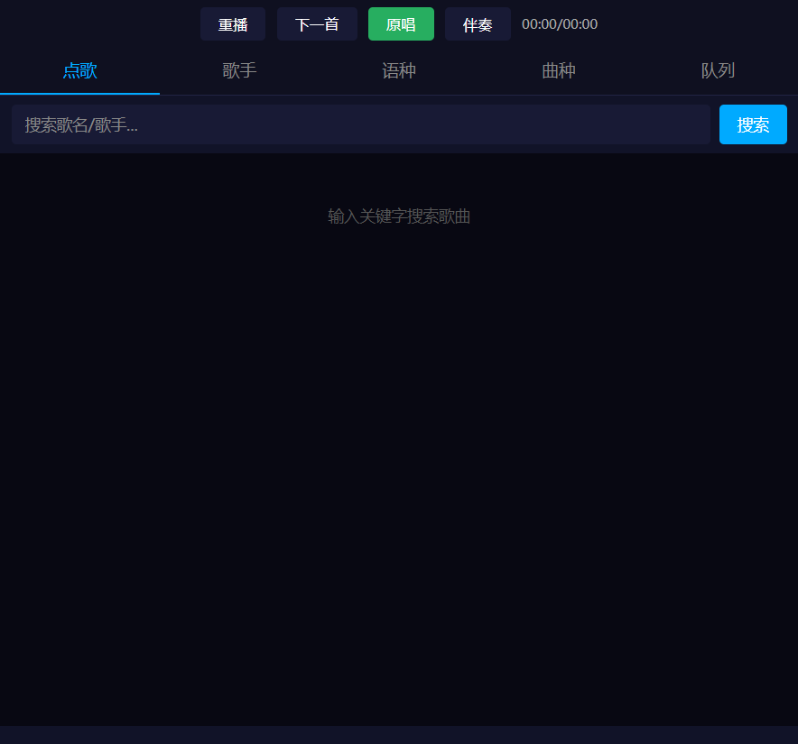
图2 手机端点歌界面

四、功能详解

4.1 搜索点歌
支持多种搜索和浏览方式：
- 关键词搜索：输入歌名、歌手名，支持多关键词空格分隔（如「周杰伦 晴天」）
- 拼音首字母搜索：输入拼音首字母即可匹配，如输入「zgr」可找到「张国荣」
- 同名歌曲区分：自动在歌名后标注文件大小（如 (450.2MB)），文件越大通常画质越好

4.2 歌手分类浏览
点击「歌手」标签，按首字母分类浏览所有歌手。歌手列表采用平铺按钮布局，点击歌手名可查看其所有歌曲。
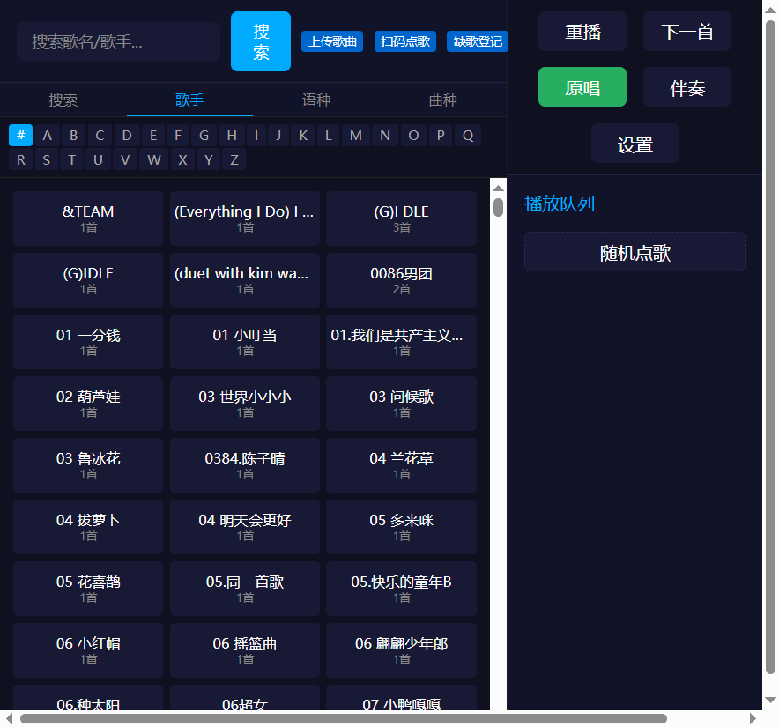
图3 歌手分类浏览

4.3 语种分类浏览
点击「语种」标签，按语言分类浏览歌曲，如国语、粤语、英语、日语、韩语等。文件名格式为「歌手-歌名-语种-歌曲类别」，语种信息自动从文件名提取。
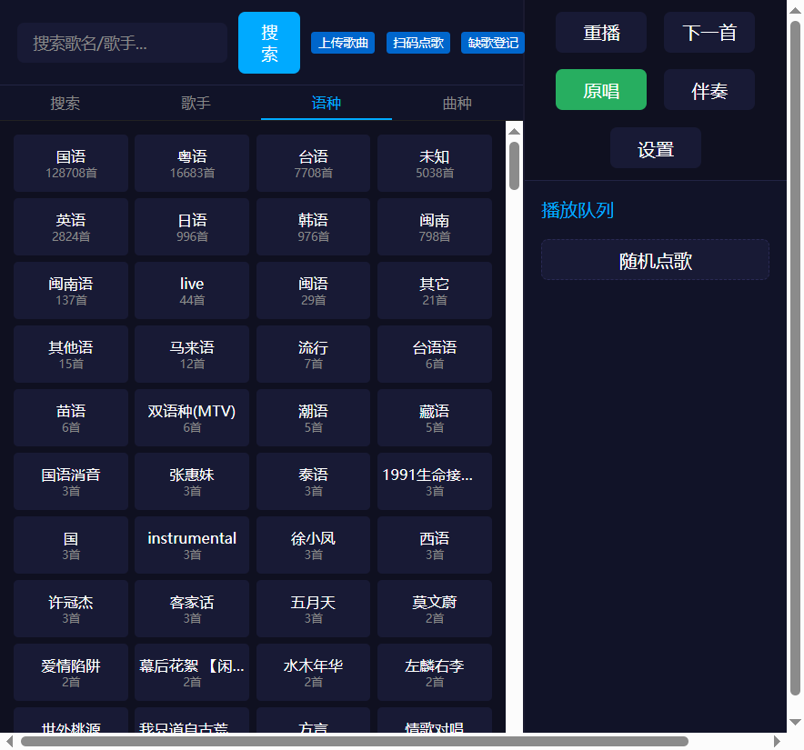
图4 语种分类浏览

4.4 曲种分类浏览
点击「曲种」标签，按歌曲类别浏览，如流行歌曲、经典老歌、摇滚、民谣等。
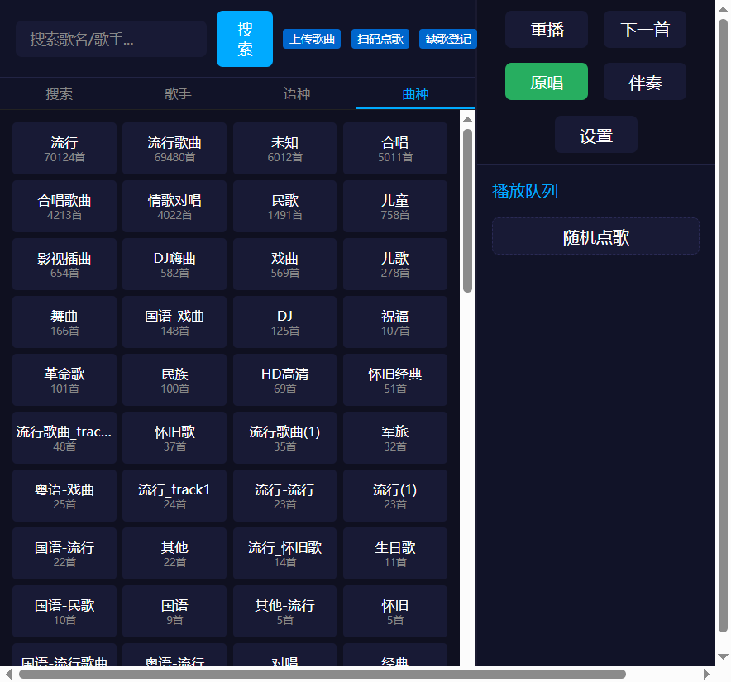
图5 曲种分类浏览

4.5 视频播放
点播视频歌曲后，系统自动在独立窗口打开视频播放器，全屏播放MV视频。支持以下功能：
- 原唱/伴奏一键切换：点击「原唱」「伴奏」按钮切换音轨
- 切歌：点击「下一首」或使用快捷键 Ctrl+↓
- 重播：点击「重播」按钮重新播放当前歌曲
- 内嵌歌词实时显示：歌曲含歌词时自动展示滚动歌词
- 省流模式：开启后视频实时转码为低码率流媒体
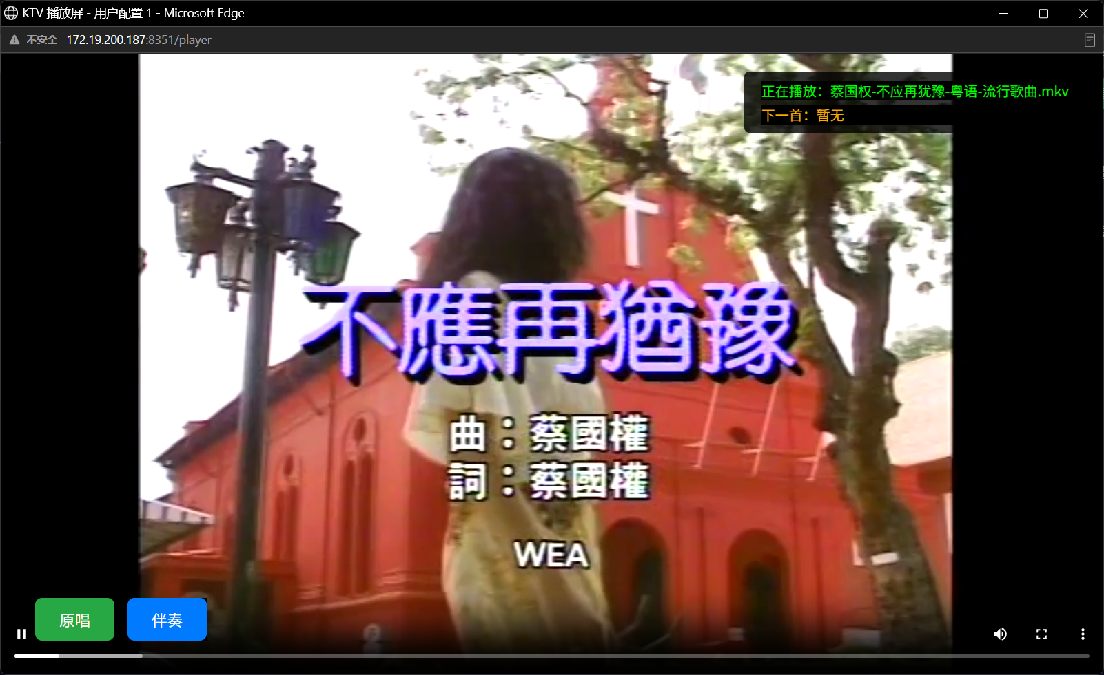
图6 视频播放器（正在播放MTV）

4.6 播放队列管理
- 播放队列显示在页面右侧，实时显示当前播放状态
- 置顶：点击「置顶」按钮将歌曲移到队列最前
- 删除：点击「×」按钮从队列中移除歌曲
- 随机点歌：从曲库随机添加一首到队列末尾
- 转码进度：转码中的歌曲实时显示进度条

4.7 音频播放器与可视化
点播纯音频文件（mp3/flac等）后，系统自动打开音频播放器，提供四种可视化效果：

4.7.1 歌词模式
当歌曲包含内嵌歌词时，默认自动切换到歌词模式，歌词随播放进度实时滚动。支持Lyrics3和ID3v2 USLT歌词格式。无歌词时自动回退到波形模式。
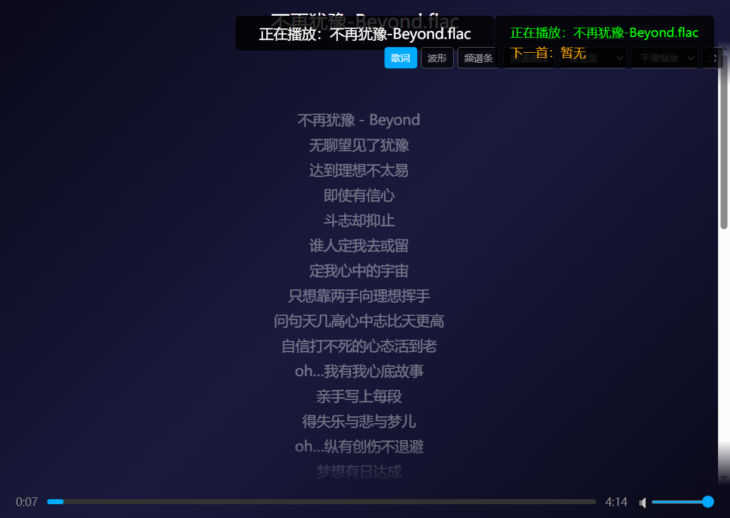
图7 音频播放器 — 歌词模式

4.7.2 波形模式
实时音频波形显示，支持100ms/200ms/500ms/1s时长选择，展示不同时间跨度的音频振幅变化。
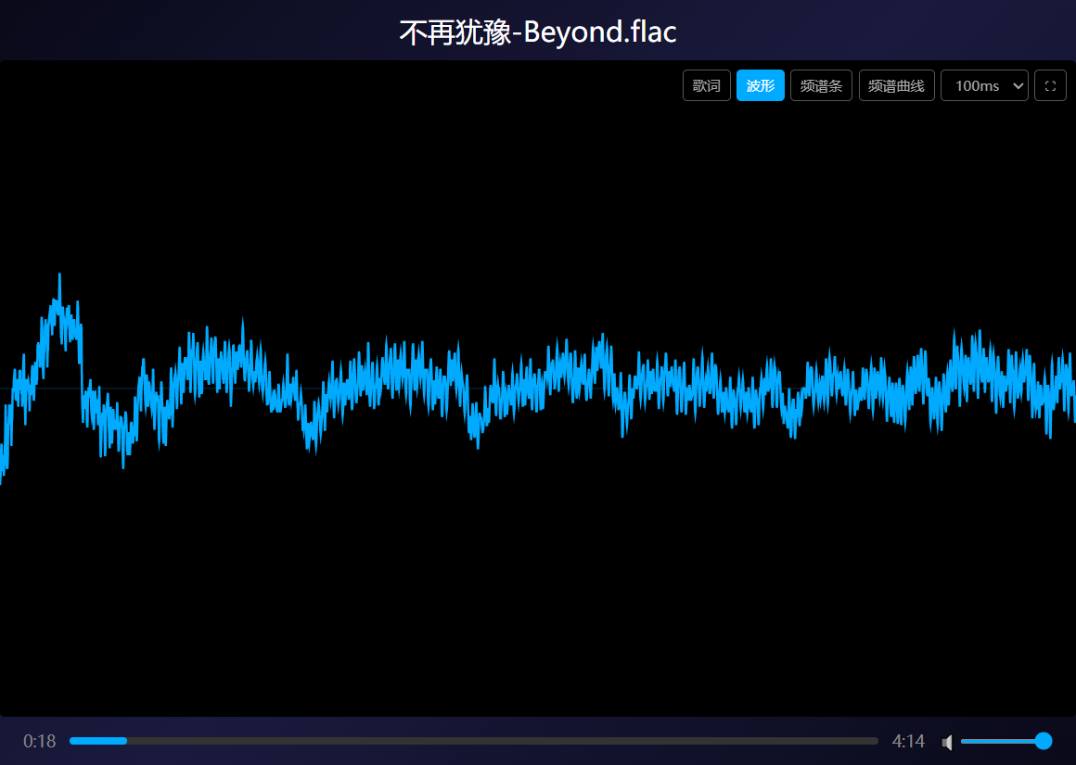
图8 音频播放器 — 波形模式

4.7.3 频谱条模式
实时频谱分析，采用对数频率刻度，支持64/128/256/512条分辨率。底部标注频率刻度（100Hz~10kHz）。
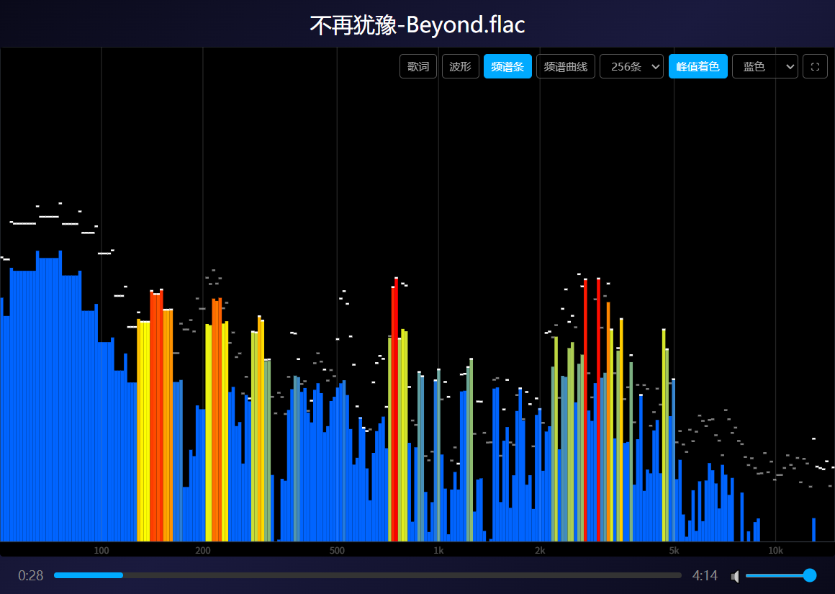
图9 音频播放器 — 频谱条模式

4.7.4 频谱曲线模式
将频谱数据以平滑曲线形式展示，曲线下方带渐变填充，支持快速曲线（高性能）和平滑曲线（精细无锯齿）两种样式。
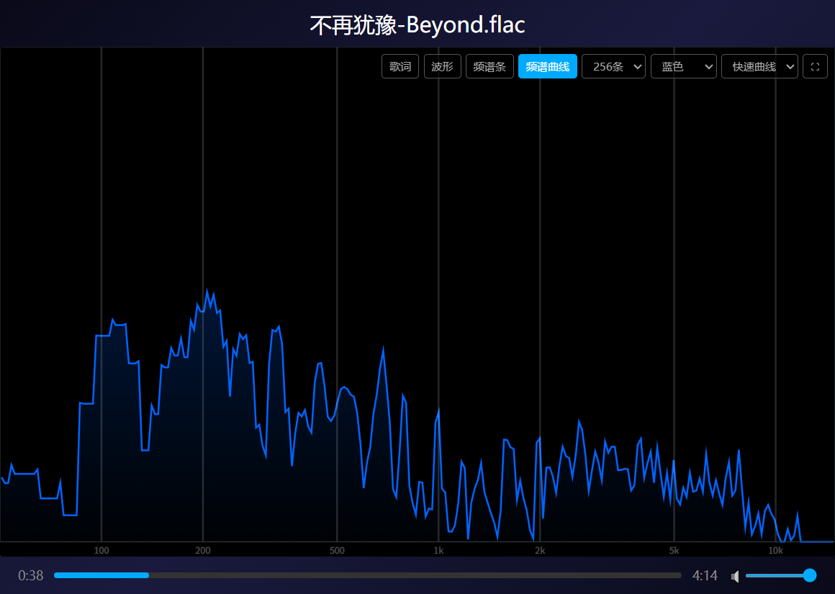
图10 音频播放器 — 频谱曲线模式

4.7.5 频谱自定义选项
- 峰值着色开关：开启时按幅度排名分色（红→黄→蓝），关闭时所有频谱条统一颜色
- 频谱颜色选择：预置7种常用色（蓝/青/绿/紫/红/橙/黄），支持自定义任意颜色
- 频谱条数选择：64/128/256/512条，条数越多频率分辨率越高
- 曲线样式：快速曲线（lineTo直线连接）或平滑曲线（bezierCurveTo贝塞尔插值）

4.8 扫码点歌
点击控制台顶部「扫码点歌」按钮，弹出二维码窗口。使用手机微信或浏览器扫码，即可打开手机点歌页面。支持多人同时扫码，各点各的，播放队列共享。
扫码点歌特性：
- 手机端零安装：扫码后直接在浏览器中使用，无需下载任何APP
- 密码保护：可在设置中配置扫码密码，防止陌生人乱点歌
- 跨网段支持：部署QR中继服务器后，手机即使不在同一局域网也能点歌
- 多会话隔离：不同KTV实例互不干扰
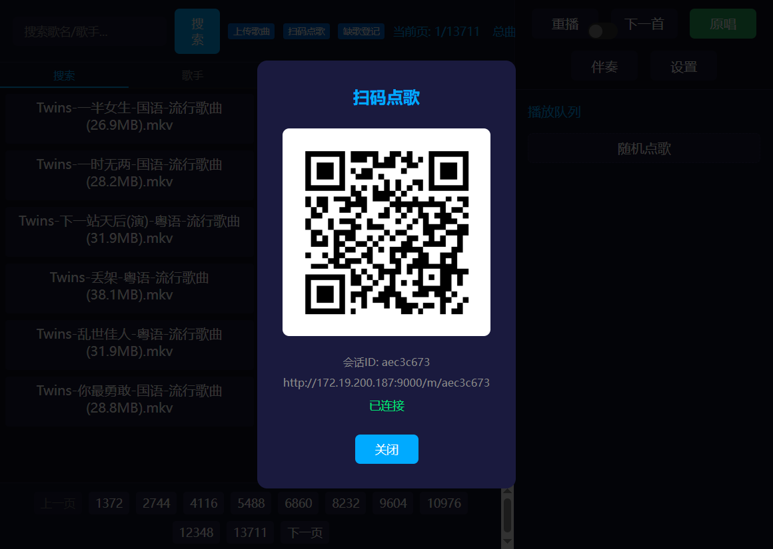
图11 扫码点歌 — 二维码弹窗

4.9 省流模式
点歌页面右上角有「省流」开关。开启后，视频播放时自动转码为低码率流媒体：
参数 | 手机端 | 电脑端
视频分辨率 | 480p | 720p
视频码率 | 384kbps | 384kbps
音频码率 | 128kbps | 128kbps
启动延迟 | 1-2秒 | 1-2秒

4.10 歌曲上传
点击控制台顶部「上传歌曲」按钮，打开上传页面。支持拖拽上传和批量上传。
1. 拖拽文件到上传区域，或点击选择文件
2. 支持批量上传，一次选择多个文件
3. 上传完成后自动增量扫描，秒级更新曲库
支持格式：mp4, mkv, avi, mov, wmv, rm, rmvb, ts, webm, mpg, mpeg, flv, mp3, wav, flac, aac, m4a, ogg, wma
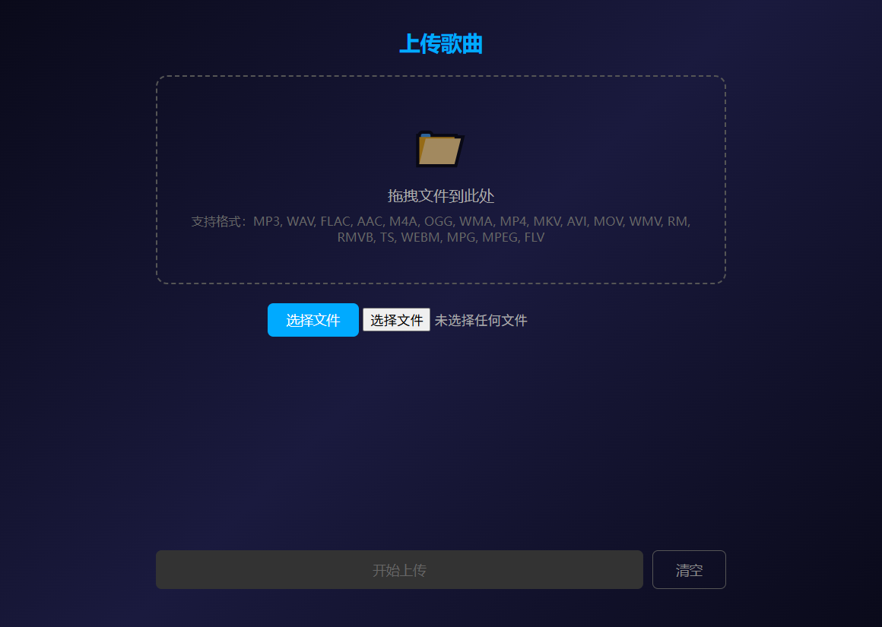
图12 歌曲上传页面

4.11 缺歌登记
点击控制台顶部「缺歌登记」按钮，打开缺歌登记页面。输入想要的歌曲名称提交即可。
- 用户可提交想唱但曲库中没有的歌曲
- 管理员可查看所有缺歌登记记录
- 系统自动记录搜索无结果的关键词，方便后续补充曲库
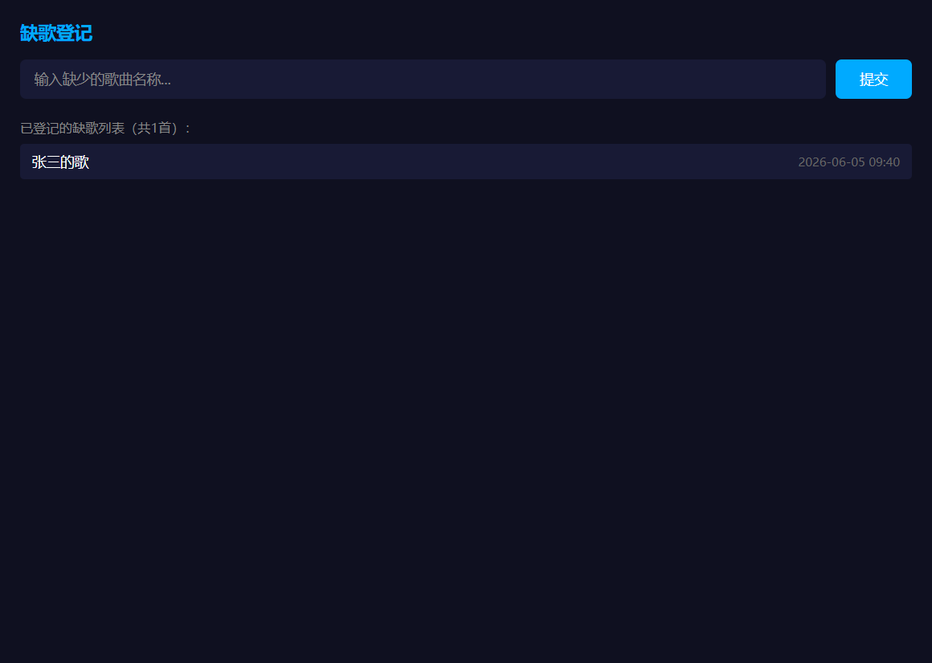
图13 缺歌登记页面

五、系统设置
点击控制台「设置」按钮，可进行以下配置：
配置项 | 说明 | 默认值
曲库目录 | 歌曲文件所在目录，支持多个，每行一个 | D:\CloudMusic
服务器端口 | HTTP服务监听端口 | 82
启用扫码点歌 | 开启/关闭手机扫码功能 | 关闭
二维码服务器地址 | QR中继服务器地址（公网IP:端口）
扫码点歌密码 | 手机扫码后需输入的密码，留空则无需密码
文件名格式 | 歌手-歌名-语种-歌曲类别 | -

注意：修改设置后需重启服务器生效。

六、转码与GPU加速

6.1 自动转码
当歌曲编码不被浏览器直接支持时（如HEVC/H.265、FLAC音频等），系统会自动转码为H.264+AAC格式。后台静默转码，完成后自动切换播放。支持GPU硬件加速，无GPU时自动回退到CPU编码。

6.2 GPU加速
程序启动时自动检测GPU编码器，优先级：
1. NVIDIA NVENC（推荐）— 需NVIDIA显卡
2. AMD AMF — 需AMD显卡
3. Intel QSV — 需Intel核显
4. CPU libx264 — 自动回退

七、QR中继服务器（远程扫码点歌）
如需在不同局域网使用手机扫码点歌（如公司内网+手机4G），需部署QR中继服务器。将qrserver.exe部署到有公网IP的服务器上，运行后默认监听9000端口。在KTV主程序设置中填入公网服务器地址即可。
工作原理：手机 ↔ 公网中继服务器 ↔ 内网KTV服务器
KTV服务器主动连接中继服务器（出站连接，无需开放端口），手机通过中继服务器转发搜索和点歌请求，支持多会话隔离。

八、快捷键
快捷键 | 功能
Ctrl + ↓ | 切换下一首
空格 | 音频播放器 暂停/继续
F11 | 音频播放器 全屏切换
Escape | 退出全屏
Enter | 搜索框确认搜索
0 / 1 | 切换原唱(0)/伴奏(1)

九、性能说明
指标 | 数据
程序大小 | ~12MB
16万曲库搜索 | <10ms
16万曲库首次扫描 | ~30秒
缓存启动 | <1秒
上传后增量扫描 | <1秒
省流模式启动延迟 | 1-2秒

十、常见问题
Q：客户端需要安装什么？
A：不需要安装任何软件！电脑和手机都只需要一个浏览器（Chrome、Edge、Firefox、Safari均可），打开网页即可使用。

Q：启动时提示「媒体目录不存在」
A：检查 ktv_config.json 中的 mediaDirs 路径是否正确，确保目录存在。

Q：视频无法播放
A：确保 ffmpeg.exe 和 ffprobe.exe 在程序同目录下。部分编码格式需要转码后才能播放。

Q：手机扫码连不上
A：确保手机和电脑在同一局域网。如需跨网段，需部署QR中继服务器。

Q：搜索结果中没有某些歌曲
A：检查歌曲文件格式是否在支持列表中。文件名应遵循「歌手-歌名-语种-歌曲类别」格式以获得最佳分类体验。

Q：同名歌曲怎么区分？
A：同名歌曲会自动在歌名后标注文件大小，如 (450.2MB)。文件越大通常画面质量越高。

Q：省流模式卡顿
A：系统会自动根据实际编码码率调整缓冲策略。如仍有卡顿，可尝试关闭省流模式直接播放原文件。

Q：GPU加速不生效
A：程序启动时会自动检测。如显示「视频编码器: libx264」，说明未检测到GPU或驱动不支持。确保显卡驱动为最新版本。

Q：拼音搜索怎么用？
A：直接在搜索框输入拼音首字母即可，如输入「zgr」会匹配到「张国荣」，「zjl」匹配「周杰伦」。支持连续输入多个字的拼音首字母。

Q：上传的歌曲无法播放？
A：上传的歌曲文件会自动加入曲库。如无法播放，请确认文件格式在支持列表中，并检查服务器是否正常运行。

Q：频谱条数量选多少合适？
A：一般使用128或256条即可获得良好的视觉效果。选择512条时系统会自动提高FFT分辨率，但会增加少量CPU占用。

十一、文件名格式建议
为获得最佳的分类浏览体验，建议歌曲文件名遵循以下格式：
歌手-歌名-语种-歌曲类别.扩展名
示例：
- 张国荣-风继续吹-粤语-经典老歌.mp4
- 周杰伦-晴天-国语-流行歌曲.mkv
- 五月天-赌神-国语-流行歌曲.mkv
- Taylor Swift-Love Story-英语-流行歌曲.mp4
系统会自动从文件名中提取歌手、语种和曲种信息，用于分类浏览和歌手索引。如果文件名不符合此格式，歌手将显示为「未知歌手」，语种和曲种为空。

